Intelligence Artificielle : 16 Soldats

# Introduction – 16 Soldats

## Présentation du jeu

16 Soldats est un jeu de stratégie sur plateau, à deux joueurs, originaire du Sri Lanka. Il serait aussi partiellement originaire d’Inde, où le jeu est connu sous le nom de « Vaches et Léopards ». *16 Soldats* est similaire à l’Alquerque : les joueurs peuvent utiliser leurs pièces (les soldats) pour sauter par-dessus les pièces adverses et les capturer. Cependant, le jeu se déroule sur une version étendue du plateau de jeu de l’Alquerque : quatre plateaux triangulaires se greffent au plateau principal (carré). Les pièces peuvent de surcroit capturer dans toutes les directions. Chaque joueur dispose de 16 soldats, dotés d’une couleur unique (par joueur).

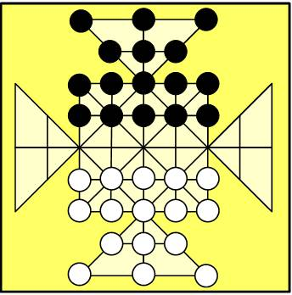  
Plateau de jeu « 16 Soldats »

## Règles du jeu retenues

Nous n’avons pas retenu la totalité des règles de 16 soldats pour la réalisation de ce projet. Seules les règles suivantes ont été intégrées :

* Le jeu se joue sur un damier de 9x9 cases, en suivant les lignes de déplacement autorisés (dessinées sur le plateau de jeu).
* La position initiales des pièces est toujours identique (dessinée sur le plateau de jeu).
* Le joueur utilisant la couleur Blanche commence.
* Une pièce est capturée lorsque un pion saute par dessus, mais toujours en suivant la direction initiale du déplacement, en poursuivant la ligne dans la même direction. Le déplacement est donc en ligne droite, de deux segments de la même ligne. On ne peut capturer qu’une seule pièce par tour. Il n’y a pas de prises multiples (comme par exemple on peut en trouver aux dames). Si un pion saute au dessus d’un pion ennemi, ce dernier est obligatoirement capturé.
* La capture de pièce n’est pas obligatoire quand elle est possible.
* Si l’un des deux joueurs ne peut plus jouer, la partie est déclarée nulle.
* La partie est limitée à une durée de 10 minutes.
* La partie est limitée à 200 coups (au total).
* Les colonnes et lignes du plateau de jeu sont numérotées de 1 à 9, (1,1) étant le point supérieur gauche de celui-ci.

## Enjeu du projet

Le but du projet est de développer, en binôme, une intelligence artificielle capable de jouer une partie de 16 Soldats. L’enjeu étant évidemment de développer la meilleure IA possible, afin de remporter le *grand tournoi*. L’IA doit respecter les règles suivantes :

* Ne pas écrire sur le disque dur (lecture autorisée).
* Ne pas effectuer de calculs pendant le tour de l’adversaire.
* Respecter les règles du jeu.

Pour ce faire, nous avons utilisé les notions étudiées en cours, telles que le parcours d’arbre des coups possibles (avec un nombre défini de « coups d’avance »), ainsi que le calcul d’heuristique.